历届试题 斐波那契
时间限制：1.0s 内存限制：256.0MB

问题描述
斐波那契数列大家都非常熟悉。它的定义是：
f(x) = 1 .... (x=1,2)
f(x) = f(x-1) + f(x-2) .... (x>2)
对于给定的整数 n 和 m，我们希望求出：
f(1) + f(2) + ... + f(n) 的值。但这个值可能非常大，所以我们把它对 f(m) 取模。
公式如下
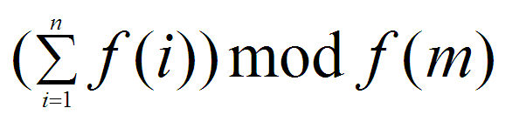
但这个数字依然很大，所以需要再对 p 求模。
输入格式
输入为一行用空格分开的整数 n m p (0 < n, m, p < 10^18)
输出格式
输出为1个整数，表示答案
样例输入
2 3 5
样例输出
0
样例输入
15 11 29
样例输出
25
